3 Toepassingen van radioactieve straling

3-1 Inleiding

Niet alleen in kerncentrales heb je te maken met radioactiviteit. Ook in ziekenhuizen en in de industrie heb je er soms mee te maken. Er zijn veel toepassingen waarbij radioactieve straling gebruikt wordt. In een later hoofdstuk zal je er daar een hoop van leren kennen.

In dit hoofdstuk komen drie toepassingen aan de orde. Daarin wordt straling gebruikt om ongewenste dingen te vernietigen. Je gaat nadenken over de vraag of daar ook gevaren aan verbonden zijn.
De eerste toepassing is voedselbestraling.
De tweede: steriliseren van injectienaalden.
En de derde: bestraling van kanker.

Lees de volgende paragrafen en maak de opdrachten.
Als jullie het nodig vinden proefjes uit te voeren, kan dat.
Overleg wel eerst met de docent(e).

3-2 Voedselbestraling

Voedsel wordt soms bestraald met radioactieve straling. Dat doen ze om het voedsel langer houdbaar te maken.
Aardbeien bederven bijvoorbeeld snel. Schimmels en bacteriën krijgen er makkelijk vat op. Radioactieve straling doodt die schimmels en bacteriën. Na bestraling kunnen de aardbeien langer bewaard worden.

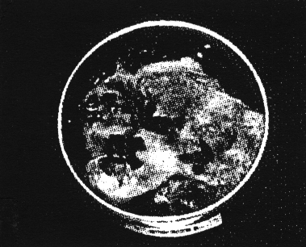 | 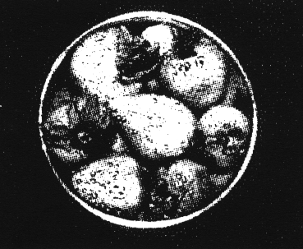

Onbestraalde aardbeien. Bestraalde aardbeien.
In Ede staat een fabriek waar voedsel bestraald wordt. Hieronder zie je een tekening van de ruimte waarin dat gebeurt. In het midden staat een bron. Daar zitten radioactieve stoffen in. Om de bron draaien bakken met voedsel.

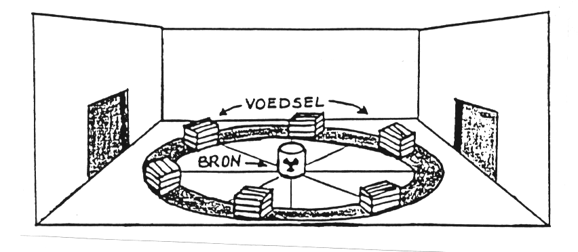

1 De verkoop van bestraald voedsel
a Wat is de bedoeling van het bestralen van voedsel?

b Bestraald voedsel wordt gewoon verkocht in winkels. Op de verpakking moet dan aangegeven staan dat het bestraald is. Vorig jaar moesten de leerlingen bedenken hoe zij dat zouden aangeven.  Wim stelde voor deze sticker op de verpakking te plakken. | 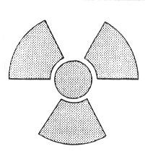

Op wat voor voorwerpen moet die sticker worden geplakt?

c Met Wims voorstel om die sticker te gebruiken zijn wij het wel / niet eens, want...

3-3 Steriliseren van injectienaalden

Instrumenten in een ziekenhuis moeten steriel zijn. Dat betekent dat er geen bacteriën en virussen op mogen zitten. Anders zouden de patiënten infecties op kunnen lopen.  Radioactieve straling doodt die bacteriën en virussen.  Daarom worden medische instrumenten vaak bestraald.  Bijvoorbeeld injectienaalden. Die worden onder een bron gelegd waar radioactieve stoffen in zitten. | 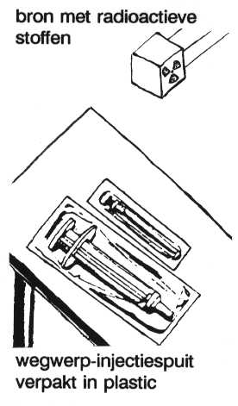

2 Het gebruik van bestraalde injectienaalden
a Wat is de bedoeling van het bestralen van injectienaalden?

b Joke zegt: "Ik snap niet dat ze injectienaalden bestralen. Een patiënt krijgt dan wel geen infecties omdat de bacteriën dood zijn. Maar die patiënt wordt wel bestraald door die naald. En dat is toch ook niet gezond!"

Joke zegt dat een patiënt bestraald wordt door een bestraalde naald. Daar zijn wij het wel / niet mee eens, want...

3-4 Bestraling van kanker

Alle levende wezens bestaan uit cellen. Dat heb je misschien bij biologie al geleerd. Een levend wezen groeit doordat cellen zich delen. Eén cel deelt zich dan in twee cellen. En elk van die twee cellen groeit tot de normale grootte. Er is dan één cel meer.
Bij kinderen vinden veel celdelingen plaats en daardoor groeien ze. Maar ook bij volwassenen treden celdelingen op. Bloedcellen worden bijvoorbeeld voortdurend aangemaakt. Huidcellen slijten af en dus moeten er nieuwe worden aangemaakt. Ook tijdens het genezen van een wond worden nieuwe cellen aangemaakt. Of bij het aan elkaar groeien van een gebroken bot.

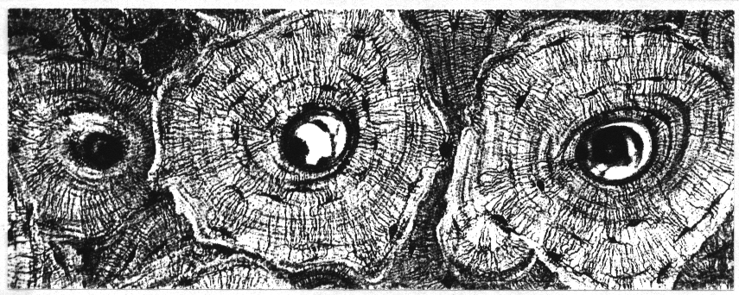

Een microscoopfoto van beencellen van een mens. 7000x vergroot.
Wil een mens gezond blijven, dan moeten de cellen zich normaal delen. Bij iemand met kanker delen sommige cellen zich te snel. Er ontstaan dan kluitjes cellen. We noemen dat tumoren. Als die tumoren groot worden, krijgt die persoon er last van.  Kankercellen op de wand van een bloedvat. 7000x vergroot. | 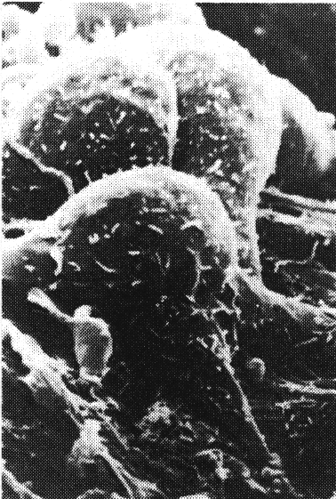

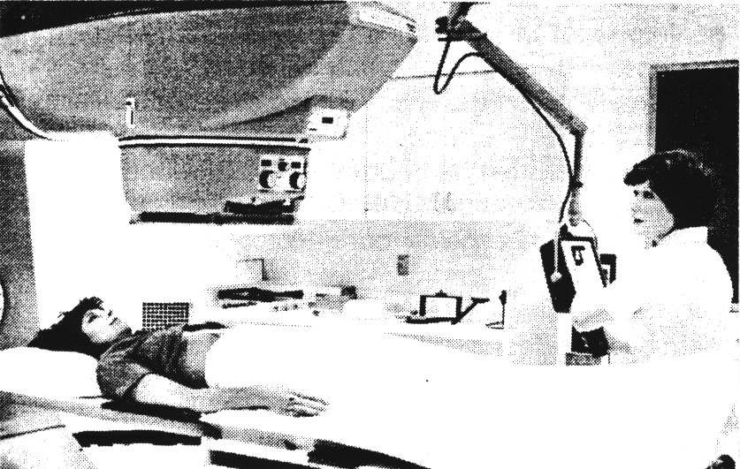

Tumoren worden soms bestraald met radioactieve straling. De straling doodt dan de cellen die te snel delen. Daardoor vermindert de groei van de tumoren. Soms verdwijnen de tumoren zelfs voorgoed. De patiënt is dan genezen.

3 De verzorging van bestraalde kankerpatiënten
a Wat is de bedoeling van het bestralen van kankerpatiënten?

b Nadat kankerpatiënten bestraald zijn, gaan ze naar een ziekenzaal. Daar worden ze verzorgd door verpleegkundigen.
Ontvangen de verpleegkundigen nog straling van de bestraalde patiënten? Moeten ze bijvoorbeeld loodschorten dragen om zich te beschermen?

Bij het verzorgen van bestraalde patiënten is een loodschort wel / niet nodig, want...

3-5 Samenvatting

Belangrijke beweringen om te onthouden
Jullie kennen ondertussen een aantal belangrijke begrippen:

straling bestraald radioactief materiaal besmet radioactief

Bedenk hieronder eens wat beweringen waarin deze begrippen voorkomen. De beweringen moeten natuurlijk wel kloppen. Er mag geen onzin staan. Om jullie te helpen staan er eerst twee voorbeelden.

Een bewering met radioactief materiaal en straling:
1 Radioactief materiaal zendt straling uit.

Een bewering met bestraald en straling:
2 Een bestraald voorwerp zendt wel / geen straling uit.

Een bewering met radioactief materiaal en besmet:
3

Een bewering met besmet en straling:
4

Een bewering met bestraald en radioactief:
5

Een bewering met besmet en radioactief
6

Misschien kunnen jullie zo nog wel meer beweringen bedenken. Schrijf die dan hieronder op.
7

8

De samenvatting gaat verder op de volgende bladzijde!
Vervolg samenvatting

Belangrijk om te onthouden:

Vragen waar we nog een antwoord op moeten vinden:

Vervolg samenvatting

Dit is een opdracht die je moet inleveren!

Schrijf hier je naam:

Een verhaal waarin de belangrijke begrippen voorkomen
Ook deze opdracht gaat weer over de belangrijke begrippen:

straling radioactief materiaal radioactief
bestraald besmet

Bedenk een situatie waarin je al deze woorden kunt gebruiken.
Schrijf over die situatie een kort verhaal.
(In dat verhaal moeten wel alle vijf de begrippen voorkomen. Je mag ook tekeningen bij het verhaal maken. Of een stripverhaal maken. Bedenk maar iets.)

